
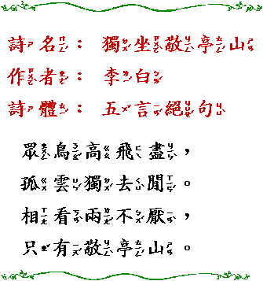
語意：
那一群群的飛鳥都已經振翅高飛，不知去向了。天際僅剩的一片浮雲也十分悠哉地往遠方飄去。在這種時候，能和我靜靜對望而都不互覺厭煩的，只有這座敬亭山了。
作品賞析：
敬亭山在宣州（治所在今安徽宣城），宣州是六朝以來江南名郡，大詩人如謝靈運、謝朓等曾在這裡做過太守。前二句「眾鳥高飛盡，孤雲獨去閒」，看似寫眼前之景，其實，把孤獨之感寫盡了：天上幾隻鳥兒高飛遠去，直至無影無蹤；寥廓的長空還有一片白雲，卻也不願停留，慢慢地越飄越遠，似乎世間萬物都在厭棄詩人。「盡」「閒」兩個字，把讀者引入一個「靜」的境界：彷彿是在一群山鳥的喧鬧聲消除之後格外感到清靜；在翻滾的厚雲消失之後感到特別的清幽平靜。因此，這兩句是寫「動」見「靜」，以「動」襯「靜」。這種「靜」，正烘托出詩人心靈的孤獨和寂寞。這種生動描寫景象的寫法，能給讀者聯想，並且暗示了詩人在敬亭山遊覽觀望之久，勾畫出他「獨坐」出神的形象，為下聯「相看兩不厭」作了鋪墊。
詩的下半運用擬人手法寫詩人對敬亭山的喜愛。鳥飛雲去之後，靜悄悄地只剩下詩人和敬亭山了。詩人凝視著秀麗的敬亭山，而敬亭山似乎也在一動不動地看著詩人。這使詩人很動情—世界上大概只有它還願和我作伴吧？「相看兩不厭」表達了詩人與敬亭山之間的深厚感情。結句中「只有」兩字也是經過錘煉的，更突出詩人對敬亭山的喜愛。人生有一個知己，也就足夠了！

